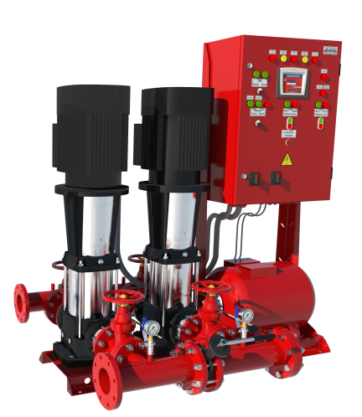
Подбор насосных установок

Контактные данные
Организация *
Фамилия, имя, отчество *
Email *
Контактный телефон *
Город

Основные данные
Название и расположение объекта
Система | водоснабжение  пожаротушение  дренчерное спринклерное  отопление  закрытая открытая  кондиционирование  скважинные насосы в кожухе  совмещенная система (пожаротушение + водоснабжение)  другое
Расход, м³/ч
Расход насоса подпитки (спринклерная система), м³/ч
Совмещенная система | Расход при водоснабжении, м³/ч  Расход при пожаротушении, м³/ч
Существующий напор на входе в установку (подпор), м.в.ст.  Забор воды из водоема или резервуара | Нmin, м.вод.ст.  Hmax, м.вод.ст.
Требуемый напор на выходе из установки (без учета подпора), м.в.ст.
Требуемый напор на выходе из насоса подпитки (без учета подпора) спринклерная система, м.в.ст.
Совмещенная система | Требуемый напор на выходе из установки (без учета подпора) при водоснабжении, м.в.с.  Требуемый напор на выходе из установки (без учета подпора) при пожаротушении, м.в.с.
Максимальное давление в системе, бар
Перекачиваемая жидкость (если не чистая вода, то также указать концентрацию)
Температура жидкости, t°С
Количество рабочих насосов, обеспечивающих необходимый расход
Количество резервных насосов
Управление | частотное с контроллером  частотное на каждый насос с контроллером  релейное с контроллером  плавный пуск
Управление и коммутация задвижки с электроприводом | Да Нет  Число задвижек  Марка и тип применяемых задвижек
Опции | ввод питания на каждый насос без АВР  два ввода питания с АВР  уличное исполнение шкафа управления (УХЛ1, УХЛ2)  разный диаметр вход/выход коллекторов
Передача данных | Profibus Modbus Ethernet GSM  другое
Модульное исполнение в емкости | контейнер бочка  стеклопластик металл  вертикальное исполнение горизонтальное исполнение
Дополнительные сведения
Внимание! ООО «ИнноТехМаш» не несёт ответственности за корректность заполнения Заказчиком исходных данных для подбора оборудования, указанных в опросном листе.
Отказ заказчика заполнить опросный лист означает его согласие со всеми техническими характеристиками, определяемыми условным обозначением, указанным в заявке в соответствие с каталогом компании ООО «ИТМ», и отсутствие дополнительных требований, предъявляемых к изделию.

